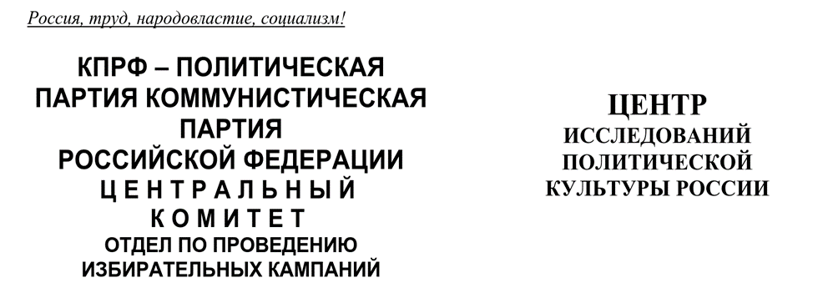
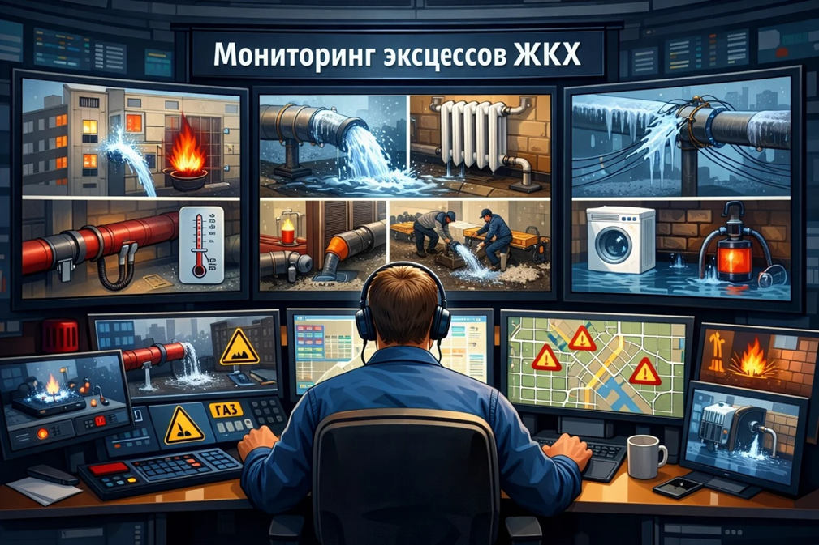
Мониторинг инцидентов ЖКХ в России
и реакция отделений КПРФ
АНАЛИТИЧЕСКАЯ ЗАПИСКА

Период: 03 апреля – 10 апреля 2026 г.
Подготовлено: 17.04.2026
I. Резюме
Период 03–10 апреля 2026 года характеризуется сезонной трансформацией коммунальных инцидентов на фоне завершения отопительного периода и весеннего таяния снега: в публичной повестке окончательно закрепилось доминирование аварий водоснабжения и водоотведения, добавился целый кластер резонансных событий, связанных с преждевременным отключением отопления, а также беспрецедентный случай — массовое заражение кишечной инфекцией в Муроме (более 50 человек), предположительно связанное с прорывом канализационного коллектора в водопроводные сети.
Ключевые изменения по сравнению с неделей 27.03–02.04:
- Смена лидеров рейтинга: Новгородская область и Красноярский край, возглавлявшие предыдущий период, покинули верхнюю часть списка. Новые лидеры — Ярославская область (индекс 20,6 — рост с 11,3) и Курганская область (15,2 — рост с 7,1, более чем в два раза).
- Стремительный «взлёт» Владимирской области: индекс вырос с 2,6 до 12,1 (в 4,7 раза) — за счёт вспышки острой кишечной инфекции (ОКИ) в Муроме, связываемой с проблемами канализации и водопровода. Это главный информационный инцидент недели.
- Рост коммунального кризиса в Рязанской области (4,2 → 10,4, рост в 2,5 раза): массовые отключения воды, горячей воды на несколько дней, жалобы на непрозрачность графиков отключений.
- Резкое падение активности в Красноярском крае (13,6 → 7,3) и ЛНР (9,7 → 5,8) — послеаварийный спад резонанса.
- Тарифный кризис сменяется «отопительным»: доминирует новый тип недовольства — преждевременное отключение отопления при сохранении холодной погоды. Фиксируется минимум в 8 регионах (Белгород, Сергиев Посад, Харцызск (ДНР), Екатеринбург, Ростовская обл., Чувашия, Марий Эл, Иркутск).
- Уголовно-правовой трек укрепляется: четыре эпизода с личным контролем председателя СК А.И. Бастрыкина и возбуждёнными делами (Красноярск — обрушение лифта с подростком, Нижний Новгород — аварийный дом, Иркутск — разрушение жилого дома, Самара — несанкционированная обрезка газопровода).
- Лифтовая тема из оперативной перешла в системно-правовую плоскость: в Свердловской области принят закон о переносе финансирования ремонта лифтов с Фонда капремонта на графу «содержание жилья» (вступает в силу 01.09.2026). Это потенциально крупнейший тарифный ход года в сфере ЖКХ.
II. Сопоставительный рейтинг регионов (индекс активности)
Ниже представлено сопоставление двух отчётных периодов по топ-20 регионов текущей недели с указанием динамики индекса активности инцидентов ЖКХ в социальных сетях (на 100 тыс. населения).
№ | Регион | Упоминания 03–10.04 | Индекс 27.03–02.04 | Индекс 03–10.04 | Динамика
1 | Ярославская область | 227 | 11.3 | 20.6 | ▲ +9.3
2 | Курганская область | 107 | 7.1 | 15.2 | ▲ +8.1
3 | Магаданская область | 15 | 3.2 | 12.1 | ▲ +8.9
4 | Владимирская область | 148 | 2.6 | 12.1 | ▲ +9.5
5 | Карелия | 56 | 8.8 | 11.5 | ▲ +2.7
6 | Тверская область | 118 | 5.4 | 10.6 | ▲ +5.2
7 | Рязанская область | 104 | 4.2 | 10.4 | ▲ +6.2
8 | Мурманская область | 61 | 7.4 | 10.0 | ▲ +2.6
9 | Коми | 66 | 7.0 | 9.9 | ▲ +2.9
10 | Калужская область | 88 | 5.3 | 8.9 | ▲ +3.6
11 | Курская область | 85 | 4.2 | 8.6 | ▲ +4.4
12 | Саратовская область | 191 | 5.7 | 8.6 | ▲ +2.9
13 | Костромская область | 41 | 8.7 | 7.8 | ▼ -0.9
14 | Марий Эл | 47 | 6.6 | 7.6 | ▲ +1.0
15 | Астраханская область | 65 | 7.3 | 7.4 | ▲ +0.1
16 | Белгородская область | 103 | 7.5 | 7.4 | ▼ -0.1
17 | Красноярский край | 191 | 13.6 | 7.3 | ▼ -6.3
18 | ДНР | 140 | 3.8 | 7.2 | ▲ +3.4
19 | Вологодская область | 74 | 7.5 | 7.1 | ▼ -0.4
20 | Архангельская область | 65 | 7.7 | 7.0 | ▼ -0.7
Примечание: красная заливка — значимый рост (≥ +2 п.), зелёная — значимое снижение (≤ –2 п.). «Новый» — регион не входил в верхнюю часть предыдущего рейтинга.
III. Ключевые содержательные тренды недели
3.1. Вспышка ОКИ в Муроме — главный инцидент периода
9 апреля Управление Роспотребнадзора по Владимирской области официально подтвердило массовые обращения жителей Мурома с симптомами острой кишечной инфекции (рвота, диарея). Пострадавших — более 50 человек, расследование начато утром 8 апреля. Ведомство рекомендует использовать для питья только бутилированную или кипячёную воду.
Критически важный контекст: жители города параллельно сообщают о прорыве городского канализационного коллектора на улице Окской и о попадании канализационных стоков в водопроводные сети. Это превращает инцидент из локальной эпидемии в системный кризис управления коммунальной инфраструктурой города, с потенциалом федерального резонанса. Рекомендуется сопровождение темы депутатским запросом.
3.2. Преждевременное отключение отопления — новая доминанта повестки
В отличие от предыдущих периодов, когда доминировала тема «избыточного отопления весной» (Волгоград, 27.03–02.04), текущая неделя зафиксировала противоположный «перекос». На фоне возврата холодов коммунальные службы и местные администрации форсировано закрывают отопительный сезон. Зафиксированные точки напряжённости:
- Белгород — раннее отключение, жалобы семьи с маленьким ребёнком; мэрия ссылается на нормативы (+8 °C пять дней);
- Сергиев Посад — «батареи холодные, сырость, запах плесени»;
- Харцызск (ДНР) — публичный разрыв между заявлением главы правительства ДНР А. Черткова о продлении сезона и фактическими «ледяными батареями»;
- Екатеринбург — инициатива УК и ТСЖ отключить отопление «ровно тогда, когда похолодало»;
- Чувашия, Марий Эл, Ростовская область, Иркутск — аналогичные жалобы.
Политический ресурс темы: противопоставление «бумажных нормативов» и «живых обстоятельств» (холод, сырость, замерзающие дети), требование перерасчёта платы за недотопленные периоды зимы (кейс Таганрога — «перерасчёт» 42–48 рублей при холодных батареях два месяца — фактически готовый материал для видео сюжета).
3.3. Массовые отключения водоснабжения
- Саратов (9 апреля) — десятки тысяч жителей без воды из-за аварии на линии СПГЭС и остановки водопроводной насосной станции;
- Курган (9 апреля) — авария на очистных сооружениях водопровода центра города, магистральный водовод 1966 года постройки (износ 60 лет), восемь микрорайонов отключены, подвоз воды в больницы и школы;
- Железногорск (Курская область, 3 апреля) — весь город без холодной воды, магистраль Ø800 мм;
- Рязань — массовое отключение 3 апреля (десятки домов, школы, детские сады, МФЦ, храм); плановое отключение ГВС на 4 дня 6–9 апреля;
- Тутаев (Ярославская область) — город без воды с конца пятницы, горячая вода пропала утром; срыв субботника;
- Великие Луки (Псковская область) — десятки домов без воды, кольцевой водовод;
- Богородск (Нижегородская область) — власти публично «призывают не поддаваться панике», проблемы регулярны;
- Элиста (Калмыкия), Кстово, Калуга (Чижовка и Шопино), Евпатория, Фурманов (Ивановская обл.), Благовещенск (Амурская обл.), Тырныауз (КБР), Южно-Сахалинск — локальные аварии.
3.4. Лифтовая проблематика — правовой поворот
Свердловская область: принят и подписан губернатором Д. Паслером закон, исключающий ремонт лифтов из перечня работ капитального ремонта с 01.09.2026. Расходы переносятся в графу «содержание жилья», что приведёт к резкому росту платежей для жильцов домов, где сломался лифт (средний ремонт — от 400 тыс. руб.). Замена лифтов остаётся в капремонте — различие принципиальное и манипулятивное.
Прецедент федерального значения: Красноярск, улица 1-я Хабаровская — обрушение лифта с 15-летней девочкой (госпитализирована) в доме, введённом в эксплуатацию в 2023 году по программе защиты прав дольщиков. Дом с разрушающимися несущими конструкциями, затопленным подвалом, регулярными отказами лифтов. Председатель СК А.И. Бастрыкин затребовал доклад по уголовным делам.
- Москва, Люблинская 78 к. 2 — два грузовых лифта не работают с января 2026 года, пассажирский регулярно ломается;
- Воронеж, ул. Лизюкова 34 — лифт 2022 года установки, семьи с детьми «застревают», УК фиксирует «небольшое количество жалоб»;
- Макеевка (ДНР), Ханженково — лифт не работает длительное время, администрация не реагирует.
3.5. Уголовно-правовой контур
- Красноярск (лифт, обрушение) — контроль председателя СК;
- Нижний Новгород, ул. Бакунина — аварийный дом 1917 года, прорыв водоснабжения; возбуждено уголовное дело; контроль председателя СК;
- Иркутск — СК возбудил уголовное дело из-за разрушения жилого дома (отсутствие отопления), ст. 238 УК;
- Санкт-Петербург, Васильевский остров, ул. Александра Грина — полиция возбудила уголовное дело по факту подделки подписей при голосовании собственников, позволившей УК неограниченно повышать тарифы; собственники подали апелляцию в городской суд.
3.6. Тарифно-платёжный блок
- Тюмень — массовые жалобы на «шоковые» платежи за март, подорожание на 9,6 %, особое возмущение — счета за отопление «в тёплый март»;
- Санкт-Петербург (Васильевский остров) — апартаменты: плата доведена до 9 тыс. руб., паркинг вырос с 980 до 3 500 руб./мес. при оспариваемом собрании собственников;
- Таганрог — «перерасчёт» за холодные батареи в размере 42–48 руб. при сохранявшемся отключении почти два месяца;
- Чувашия — пользователь публично возмущается: «платить 2600 в месяц, когда топят слабо».
IV. Политико-электоральные выводы
1. Коммунальная повестка окончательно теряет тарифно-отопительную монолитность и переходит к многофакторной конфигурации: вода, канализация, лифты, эпидемиологические риски. Это требует от партии не шаблонной кампании, а модульного набора тем с быстрой региональной адаптацией.
2. Свердловский закон о лифтах — готовый повод для фракционного выступления в Государственной Думе и для запроса Прокуратуре по оценке законности схемы (перенос расходов капитального характера на текущее содержание). Возможна постановка вопроса о тиражировании подобных законов в других регионах и о единой федеральной позиции КПРФ.
3. Инцидент в Муроме (ОКИ + канализация) — кейс для депутатского запроса на имя руководителя Роспотребнадзора и Генерального прокурора с постановкой вопросов: о степени износа канализационной и водопроводной сети в городе, о выделенных на её модернизацию средствах, о персональной ответственности.
4. Отопительный разрыв (раннее отключение при холодной погоде) — универсальная тема для районных отделений в ЕДГ-2026: конкретные адреса, конкретные семьи, конкретные деньги (перерасчёт). Низкий порог входа, высокая медийность, прямая связь с повседневной жизнью избирателя.
5. Региональные приоритеты включения КПРФ на ближайшую неделю:
- Ярославская область — лидер индекса, Тутаев без воды на субботнике — готовый кейс;
- Владимирская область — Муром, федеральная значимость;
- Курганская область — водовод 1966 года, системный износ;
- Рязанская область — многодневные отключения ГВС;
- Свердловская область — лифтовый закон, 100% износ тепловых сетей в Сосновке (кейс НФ);
- Санкт-Петербург — уголовное дело о подделке подписей собственников, вопрос гражданского контроля над УК.
6. Сохраняется дефицит оперативной партийной реакции в публичных каналах на резонансные инциденты недели (Муром, Курган, Саратов, свердловский лифтовый закон). Рекомендуется закрепить за соответствующими региональными отделениями задачу по оперативному публичному включению и направлению запросов в надзорные органы с последующим освещением в партийной медиа-сети.
V. Рекомендации по информационной работе
- Подготовить серию публикаций по теме «Лифты — новый тарифный капкан» с разбором свердловского закона и прогнозом его тиражирования на 2026–2027 гг.
- Инициировать депутатский запрос по инциденту в Муроме (Роспотребнадзор + Генпрокуратура + Минстрой) с постановкой вопросов о санитарно-эпидемиологической защищённости систем водоснабжения в малых и средних городах России.
- Сформировать шаблон обращения граждан по перерасчёту за ранее отключённое отопление (аналог «таганрогского кейса»), распространить через региональные отделения партии и сочувствующие каналы.
- Подготовить отдельный аналитический материал по износу коммунальной инфраструктуры: водовод 1966 года в Кургане, дом 1917 года в Нижнем Новгороде, 100% износ теплосетей в Сосновке (Свердловская обл.) — как иллюстрации системного недофинансирования.
- Мониторить продолжение темы с подделкой подписей собственников (Санкт-Петербург, бульвар А. Грина) — апелляция в Горсуде; подготовить материал для общественной кампании по защите прав собственников от недобросовестных УК.
- Обеспечить оперативное партийное присутствие в новых регионах-лидерах рейтинга (Ярославская, Курганская, Владимирская, Рязанская области).

Подготовили:
С.П. Обухов, доктор политических наук,
А.М. Михальчук, зам. зав. Отделом ЦК КПРФ
И.М. Куприянова, зав. Отделом ЦК КПРФ
Отв. за выпуск: С.П. Обухов, доктор политических наук

По материалам мониторинга «Крибрум»

